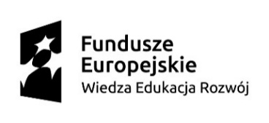
Projekt: Aktywizacja osób młodych pozostających bez pracy w powiecie białostockim i powiecie miasto Białystok (IV)
w ramach Programu Operacyjnego Wiedza Edukacja Rozwój współfinansowany ze środków Europejskiego Funduszu Społecznego
Umowa Nr UDA-POWR.01.01.01-20-0013/18-00
Załącznik nr 3

OŚWIADCZENIE

Oświadczam, iż w ramach projektu (podać tytuł):

Aktywizacja osób młodych pozostających bez pracy w powiecie białostockim
i powiecie miasto Białystok (IV)

realizowanego przez (podać nazwę projektodawcy):
Powiat Białostocki/Powiatowy Urząd Pracy w Białymstoku

dofinansowanego z Europejskiego Funduszu Społecznego w ramach Działania 1.1 Wsparcie osób młodych pozostających bez pracy na regionalnym rynku pracy Programu Operacyjnego Wiedza Edukacja Rozwój otrzymałem/am (zaznaczyć właściwe):
dofinansowanie w postaci doposażenia lub wyposażenia stanowiska pracy dla osoby bezrobotnej
środki na rozpoczęcie działalności gospodarczej

Jednocześnie oświadczam, iż (zaznaczyć właściwe):
nie przysługuje mi zwrot równowartości podatku od zakupionych towarów i usług zgodnie z ustawą z dnia 11 marca 2004 roku o podatku od towarów i usług
przysługuje mi zwrot równowartości podatku od zakupionych towarów i usług zgodnie z ustawą z dnia 11 marca 2004 roku o podatku od towarów i usług

do dnia podpisania niniejszego oświadczenia ubiegałem się i otrzymałem zwrot podatku dot. zakupów dokonanych w ramach otrzymanego dofinansowania
do dnia podpisania niniejszego oświadczenia nie ubiegałem się i nie otrzymałem zwrotu podatku dot. zakupów dokonanych w ramach otrzymanego dofinansowania

Powyższe oświadczenie składam świadomy/a odpowiedzialności za składanie oświadczeń niezgodnych z prawdą.

……………………………………………………………
(data i czytelny podpis składającego oświadczenie)

